Муниципальное бюджетное общеобразовательное учреждение

«Средняя общеобразовательная школа» с. Советское

Долинского района Сахалинской области

**П Р И К А З**

22.11.2013 г. № 522-ОД

Об утверждении Положения о правилах приема граждан в МБОУ СОШ с. Советское

На основании Федерального закона «Об образовании в РФ» от 29.12.2012 г.   
№ 273-ФЗ

**ПРИКАЗЫВАЮ:**

1. Утвердить Положение о правилах приема граждан в МБОУ СОШ с. Советское.

2. Секретарю учебной части **АФАНАСЬЕВОЙ Т.Н.** обеспечить выполнение настоящего приказа.

3. Приказ от 18.01.2013 г. № 15-ОД «Об утверждении Порядка приема граждан в МБОУ СОШ с. Советское» считать утратившим силу.

4. Контроль за исполнением настоящего приказа оставляю за собой.

Директор школы Н.Р. Тигеева

С приказом ознакомлена.

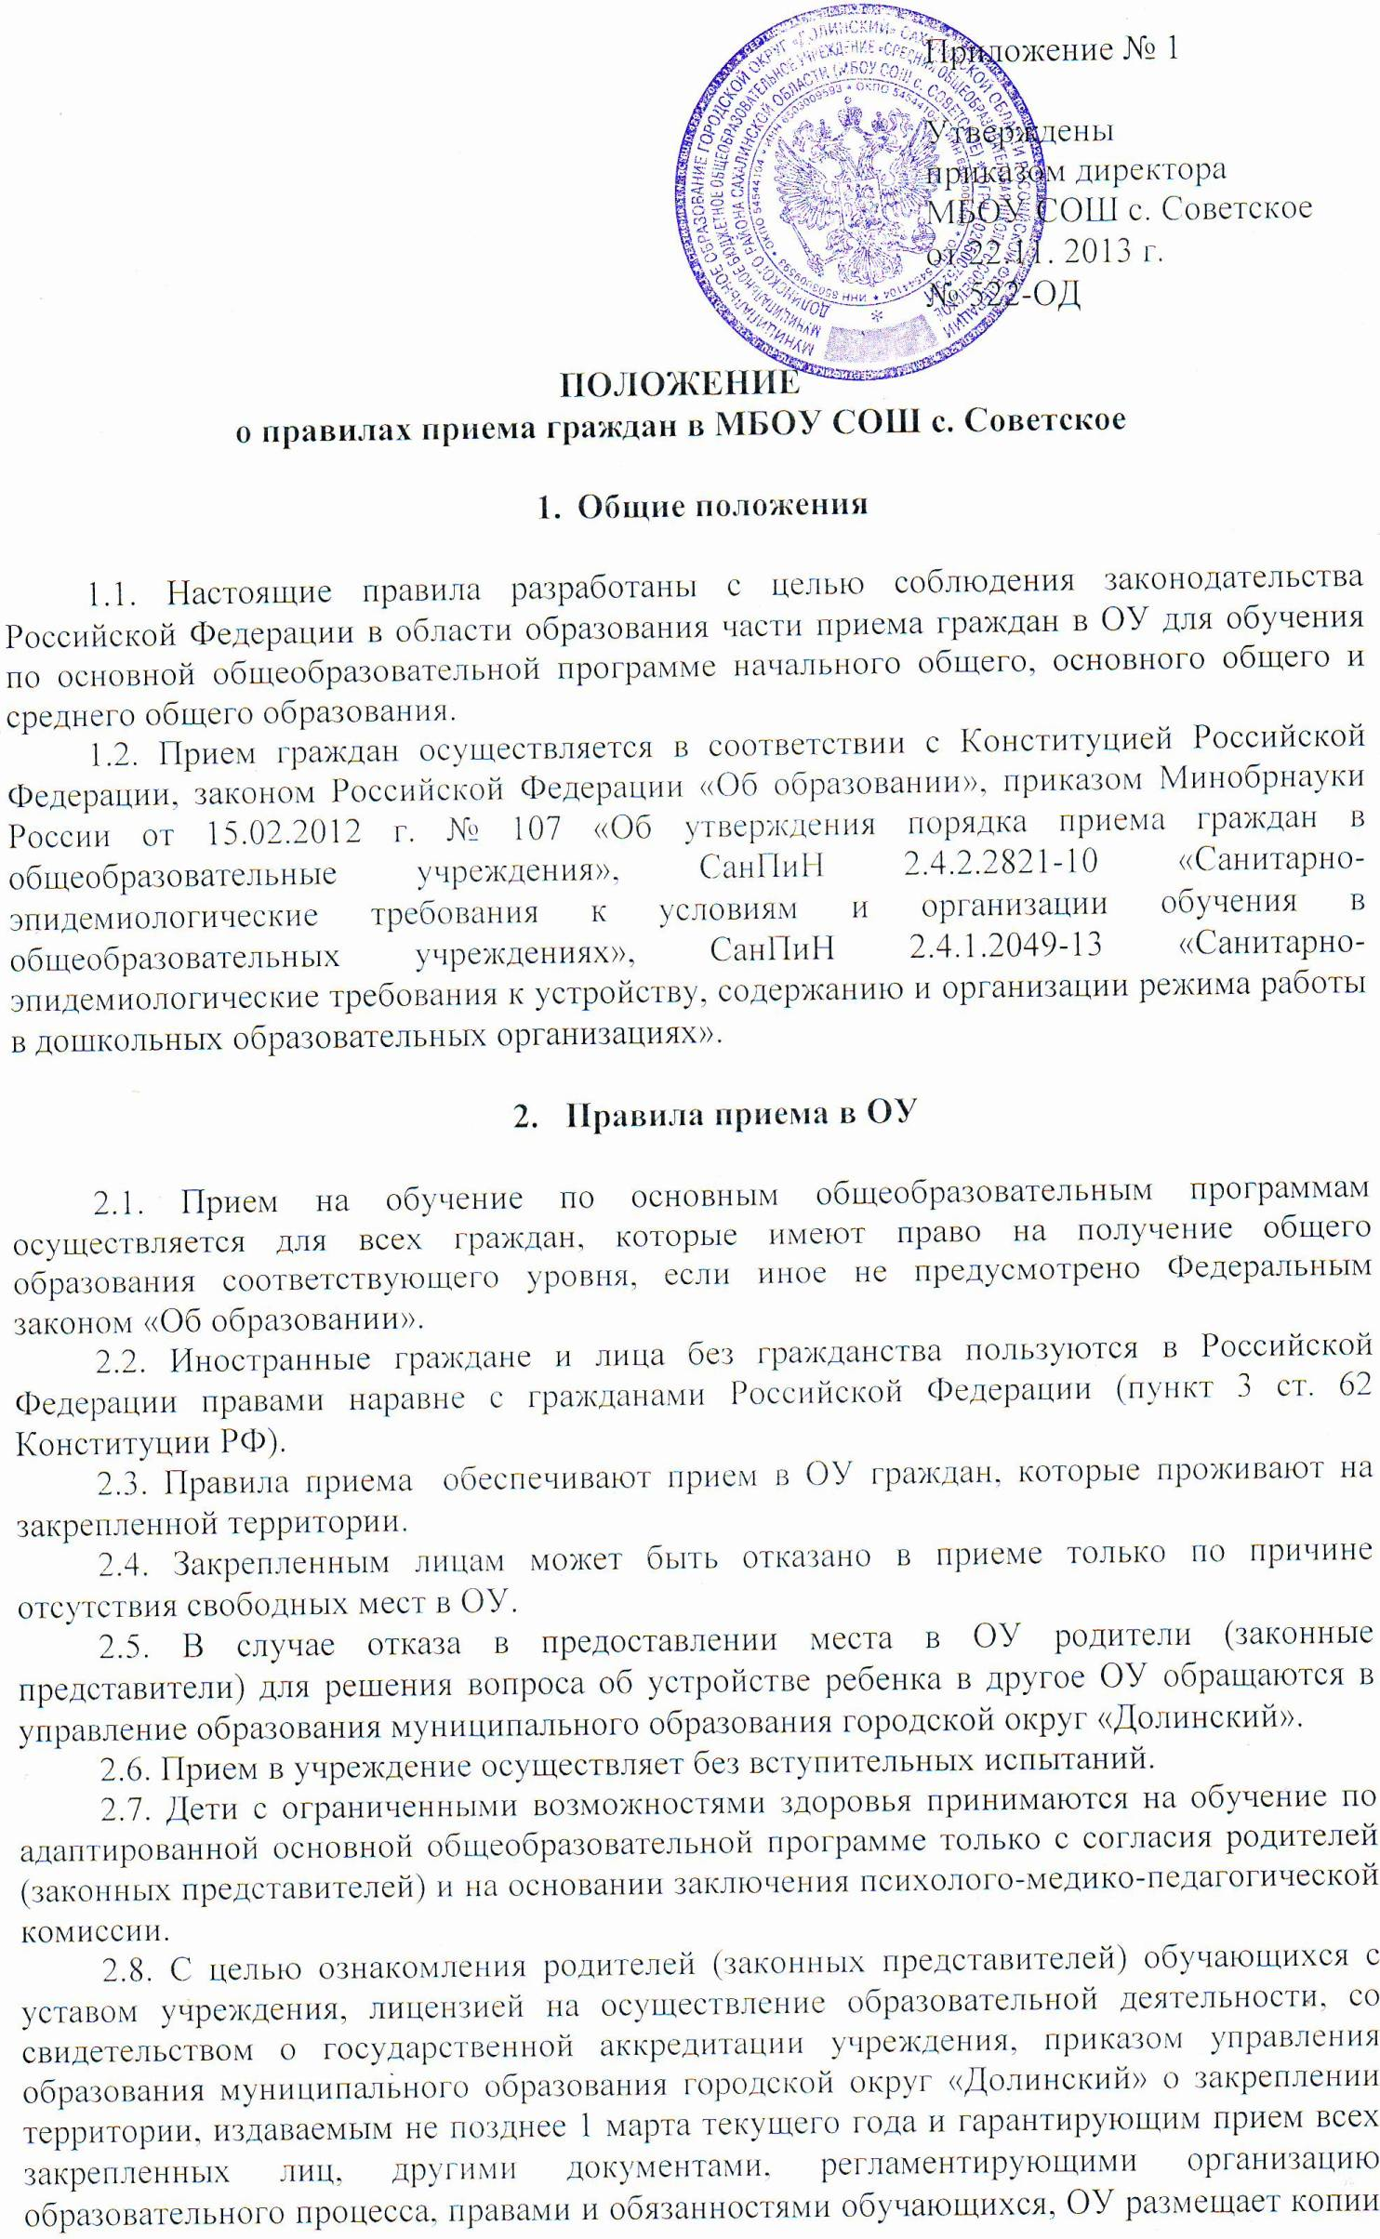

**о правилах приема граждан в МБОУ СОШ с. Советское**

1. **Общие положения**

1.1. Настоящие правила разработаны с целью соблюдения законодательства Российской Федерации в области образования части приема граждан в ОУ для обучения по основной общеобразовательной программе начального общего, основного общего и среднего общего образования.

1.2. Прием граждан осуществляется в соответствии с Конституцией Российской Федерации, законом Российской Федерации «Об образовании», приказом Минобрнауки России от 15.02.2012 г. № 107 «Об утверждения порядка приема граждан в общеобразовательные учреждения», СанПиН 2.4.2.2821-10 «Санитарно-эпидемиологические требования к условиям и организации обучения в общеобразовательных учреждениях», СанПиН 2.4.1.2049-13 «Санитарно-эпидемиологические требования к устройству, содержанию и организации режима работы в дошкольных образовательных организациях».

1. **Правила приема в ОУ**

2.1. Прием на обучение по основным общеобразовательным программам осуществляется для всех граждан, которые имеют право на получение общего образования соответствующего уровня, если иное не предусмотрено Федеральным законом «Об образовании».

2.2. Иностранные граждане и лица без гражданства пользуются в Российской Федерации правами наравне с гражданами Российской Федерации (пункт 3 ст. 62 Конституции РФ).

2.3. Правила приема обеспечивают прием в ОУ граждан, которые проживают на закрепленной территории.

2.4. Закрепленным лицам может быть отказано в приеме только по причине отсутствия свободных мест в ОУ.

2.5. В случае отказа в предоставлении места в ОУ родители (законные представители) для решения вопроса об устройстве ребенка в другое ОУ обращаются в управление образования муниципального образования городской округ «Долинский».

2.6. Прием в учреждение осуществляет без вступительных испытаний.

2.7. Дети с ограниченными возможностями здоровья принимаются на обучение по адаптированной основной общеобразовательной программе только с согласия родителей (законных представителей) и на основании заключения психолого-медико-педагогической комиссии.

2.8. С целью ознакомления родителей (законных представителей) обучающихся с уставом учреждения, лицензией на осуществление образовательной деятельности, со свидетельством о государственной аккредитации учреждения, приказом управления образования муниципального образования городской округ «Долинский» о закреплении территории, издаваемым не позднее 1 марта текущего года и гарантирующим прием всех закрепленных лиц, другими документами, регламентирующими организацию образовательного процесса, правами и обязанностями обучающихся, ОУ размещает копии указанных документов на информационном стенде и в сети Интернет на официальном сайте ОУ.

2.9. С целью проведения организованного приема в первый класс закрепленных лиц учреждение не позднее 10 дней с момента издания приказа управления образования муниципального образования городской округ «Долинский» размещает на информационном стенде, на официальном сайте учреждения, в средствах массовой информации (в том числе электронных) информацию о количестве мест в первых классах: не позднее 1 августа – информацию о наличии свободных мест для приема детей, не зарегистрированных на закрепленной территории.

2.10. Порядок комплектования дошкольной разновозрастной группы определяемся постановлением мэра муниципального образования городской округ «Долинский» в период с 15 мая по 30 июня и дополнительно с 10 по 20 августа.

2.11. Регистрация и постановка на очередь осуществляется по письменному заявлению родителей (законных представителей) круглогодично.

2.12. Документы (копия свидетельства о рождении ребенка, копия паспорта одного из родителя), представленные школе регистрируются в журнале очередности для определения ребенка в дошкольную разновозрастную группу.

2.13. Данные ребенка передаются в управление образования МО ГО «Долинский» для постановки в электронную очередь.

2.14. В дошкольную разновозрастную группу принимаются дети с трех лет.

2.15. Право приема в дошкольную разновозрастную группу имеют проживающие на территории ОУ.

2.16. Право внеочередного приема детей согласно законодательства.

2.17. Прием детей в ОУ осуществляется при предоставлении следующих документов:

- путевки, выданной управлением образования МО ГО «Долинский»

- заявление родителя (законного представителя)

- свидетельства о рождении

- свидетельства о регистрации по месту жительства

- медицинская справка

- справкой об инвалидности на детей-инвалидов, выданной бюро медико-социальной экспертизы.

2.18. Прием граждан в ОУ осуществляется по следующим документам:

- ***Заявление родителей*** (законных представителей) ребенка при предъявлении оригинала документа, удостоверяющего личность родителя (законного представителя), либо оригинала документа, удостоверяющего личность иностранного гражданина в Российской Федерации в соответствии со статьей 10 Федерального закона от 25 июля 2002 г. № 115-ФЗ «О правовом положении иностранных граждан в Российской Федерации» (Собрание законодательства Российской Федерации, 2002, № 30, ст. 3032).

В заявлении родителями (законными представителями) ребенка указываются следующие сведения:

а) фамилия, имя, отчество (последнее – при наличии) ребенка;

б) дата и место рождения ребенка;

в) фамилия, имя, отчество (последнее при наличии) родителей (законных представителей) ребенка.

- ***Оригинал свидетельства о рождении ребенка*** либо заверенную в установленном порядке копию документа, подтверждающего родство заявителя (или законность представления прав обучающегося)

- ***Оригинал свидетельства о регистрации ребенка*** ***по месту жительства*** или свидетельства о регистрации ребенка по месту пребывания на закрепленной территории.

2.19. Родители (законные представители) ребенка, являющегося иностранным гражданином или лицом без гражданства и не зарегистрированного на закрепленной территории, дополнительно предъявляют заверенные в установленном порядке копии документа, подтверждающего родство заявителя (или законность представления прав обучающегося), и документа, подтверждающего право заявителя на пребывание в Российской Федерации.

2.20. Иностранные граждане и лица без гражданства все документы представляют на русском языке или вместе с заверенным в установленном порядке переводом на русский язык.

2.21. Получение начального общего образования начинается по достижении детьми возраста шести лет и шести месяцев при отсутствии противопоказаний по состоянию здоровья, но не позже достижения ими возраста восьми лет. По заявлению родителей (законных представителей) детей учредитель ОУ вправе разрешить прием детей на обучение по образовательным программам начального общего образования в более раннем или более позднем возрасте.

2.22. Прием заявлений в ***1 класс*** ОУ для закрепленных лиц начинается не ранее 31 марта и завершается не позднее 31 июля текущего года.

Зачисление в первый класс осуществляется при предоставлении следующих документов:

***- заявление родителей (законных представителей);***

***- свидетельство о рождении ребенка*** (копия);

- ***свидетельство о регистрации по месту жительства*** (копия).

При зачислении в первый класс в течение учебного года дополнительно предоставляется ***личное дело обучающегося.***

Для детей, не зарегистрированных на закрепленной территории, но закрепленных на территории муниципалитета прием заявлений в первый класс начинается с 1 августа, но не позднее 5 сентября текущего года. Приказ о зачислении в первый класс издается не ранее 1 августа текущего года.

ОУ, закончившее прием в первый класс для всех детей, зарегистрированных на закрепленной территории, вправе осуществлять прием детей, не зарегистрированных на закрепленной территории ранее 1 августа.

Зачисление в ***1 класс*** оформляется приказом руководителя ОУ в течение 7 рабочих дней.

Прием обучающихся в ***2-9 классы*** осуществляется по следующим документам:

***- заявление родителей (законных представителей);***

***- свидетельство о рождении ребенка*** (копия), паспорт (копия);

- ***свидетельство о регистрации по месту жительства*** (копия).

- ***личное дело обучающегося;***

***- выписка текущих оценок по всем предметам, заверенных руководителем ОУ*** (при переходе в течение учебного год).

Прием обучающихся в ***10-11 классы*** осуществляется по следующим документам:

***- заявление родителей (законных представителей);***

***- паспорт*** (копия);

- ***свидетельство о регистрации по месту жительства*** (копия).

- ***личное дело обучающегося;***

***- выписка текущих оценок по всем предметам, заверенных руководителем ОУ*** (при переходе в течение учебного года);

- ***аттестат об основном общем образовании***.

Зачисление в ***2-11 классы*** оформляется приказом руководителем ОУ в тот же день.

2.23. Дети, зачисленные в ОУ, реализующие основные общеобразовательные программы дошкольного, начального общего, основного общего и среднего общего образования, для освоения программы дошкольного образования продолжают обучение на ступени начального общего образования в том же учреждении.

2.24. При зачислении первоклассников в ОУ с родителями (законными представителями) заключается договор.

2.25. В договоре об образовании должны быть указаны основные характеристики образования, в том числе вид, уровень и (или) направленность образовательной программы, формы обучения, срок освоения образовательной программы.

2.26. Факт ознакомления родителей (законных представителей) ребенка, в том числе через информационные системы общего пользования, с лицензией на осуществление образовательной деятельности, свидетельством о государственной аккредитации учреждения, уставом учреждения, общеобразовательными программами, правилами и обязанностями обучающихся фиксируется в заявлении о приеме и заверяется личной подписью родителей (законных представителей) ребенка.

Подписью родителей (законных представителей) обучающегося фиксируется также согласие на обработку их персональных данных и персональных данных ребенка в порядке, установленном законодательством Российской Федерации.

2.27. Приказы размещаются на информационном стенде в день их издания.

2.28. На каждого ребенка, зачисленного в учреждение, заводится личное дело, в котором хранятся все сданные при приеме и иные документы.